Лабораторная работа №4. ASP NET MVC Framework.
Веб-сайт магазина.
Задание.
Реализовать интернет-магазин. На стартовой странице должен отображаться список товаров (с пагинацией – постраничное отображение товаров). У каждого товара должна быть кнопка добавления товара в корзину товаров (на рисунке – зеленая кнопка Add to cart). Слева должны быть кнопки для каждой группы товаров – при нажатии на кнопку, соответствующую определенной группе в списке товаров отображаются только те, что из выбранной группы.
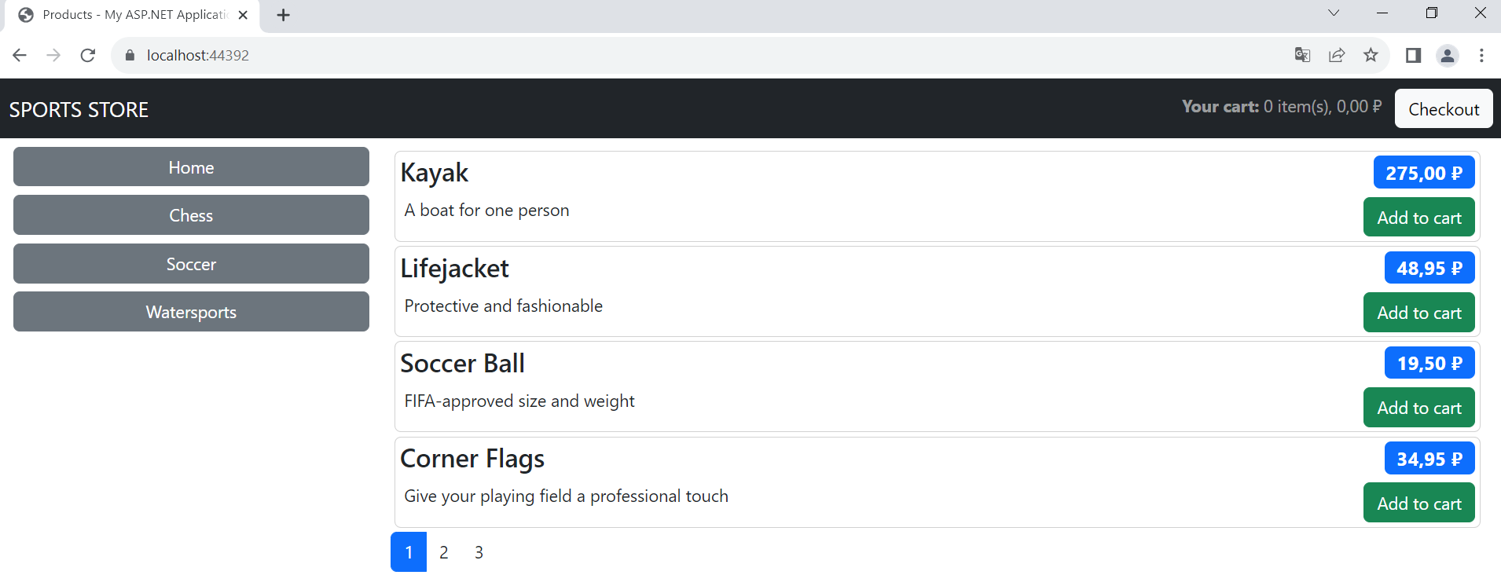
При просмотре корзины товаров должна быть возможность удаления товара (на рисунке – желтая кнопка Remove), кнопка для возврата к списку товаров (на рисунке – синяя кнопка Continue shopping) и кнопка для перехода к оформлению заказа (на рисунке – синяя кнопка Checkout now)
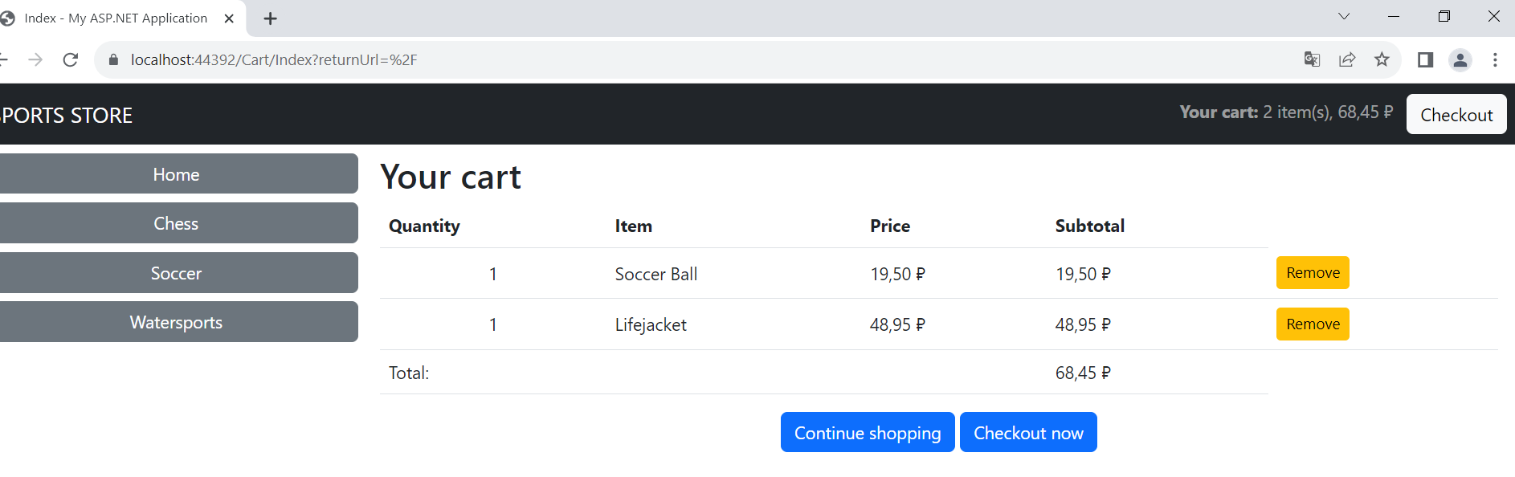
При нажатии по кнопке Checkout now отображается страница для оформления заказа. При нажатии кнопки Complete order (см. рисунок ниже) должна заноситься информация о заказе в базу данных. Цвета, кнопки и другие детали дизайна можно изменять по желанию студента.
